MONEY RAIN

CONCEPT

# LOGO DE L'APPLICATION



Réalisé avec: Android Asset Studio

<https://romannurik.github.io/AndroidAssetStudio/index.html>

# LOGO DANS l'APPLI

## Tests

|  |
| --- |
| C:\Users\Acer\Desktop\MoneyRain Assets\paintNET\TitleGillsanultarabold.png |
| Police: GILL SAN ULTRA BOLD |

|  |
| --- |
| C:\Users\Acer\Desktop\MoneyRain Assets\paintNET\TitreSalina.png |
| Police: SALINA |

# MENU

## Mise en page

|  |  |
| --- | --- |
| C:\Users\Acer\Desktop\MoneyRain Assets\demoMENUv1.png | C:\Users\Acer\Desktop\MoneyRain Assets\demoMENUv2.png |
| Exemple Design A | Exemple Design B |

## Fonctionnement

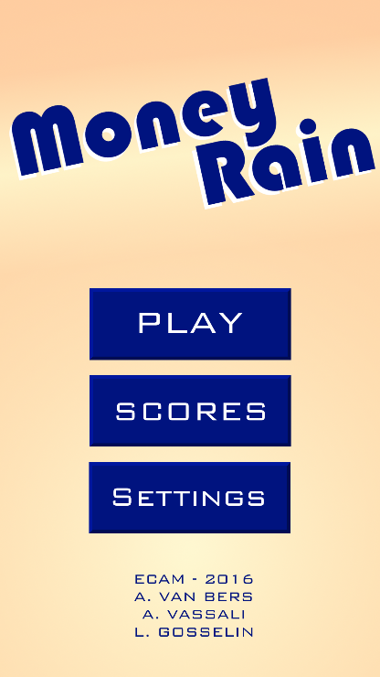

Voir les scores

* Appel de l'activity SCORES

Lancer le jeu

* Appel de l'activity JEU

Voir/modifier réglages

* Appel de l'activity SETTINGS

# JEU

## Fonctionnement

Retour vers l'activity MENU

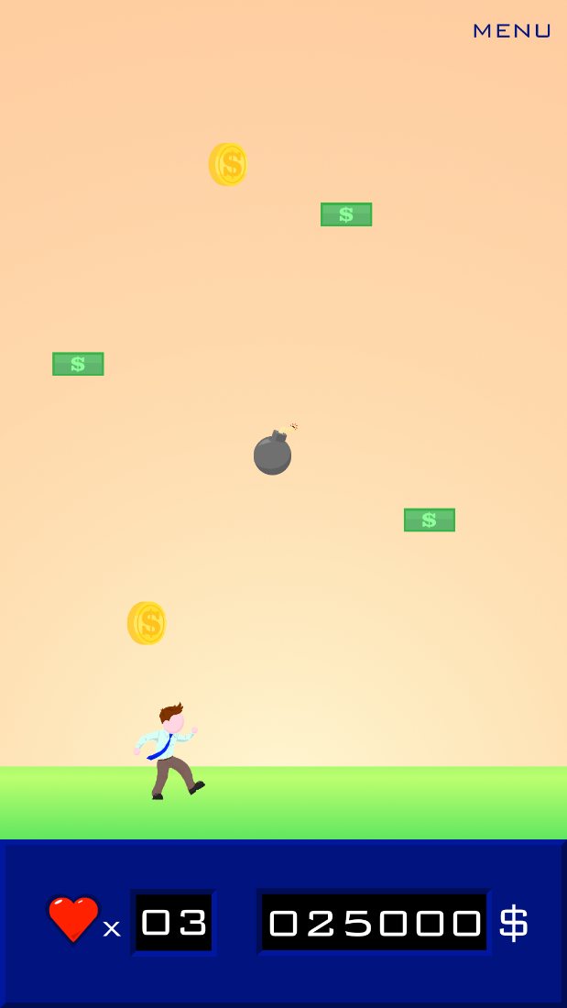

Les objets apparaissent de manière aléatoire en haut de l'écran et tombent vers le bas

Le joueur doit rattraper les objets avant qu'ils ne touchent le sol, il doit éviter les objets de type bombes.

Pour déplacer le personnage l'utilisateur doit appuyer à l'endroit où il veut que celui-ci se rende

Affichage du score

Nombre de vies restantes

= nombre de bombes que le personnage doit toucher pour mourir et provoquer la fin de partie

## Types d'objets

|  |  |
| --- | --- |
| C:\Users\Acer\Desktop\MoneyRain Assets\piece.png | Pièce  Si récupérée: score du joueur augmente de 10 |
| C:\Users\Acer\Desktop\MoneyRain Assets\billet.png | Billet  Si récupéré: score du joueur augmente de 100 |
| C:\Users\Acer\Desktop\MoneyRain Assets\Bombe.png | Bombe  Si récupérée: vie du joueur diminue de 1 |
| ? | ???  Augmente la vitesse du personnage  pendant x sec |
| ? | ???  Diminue la vitesse du personnage  pendant y sec |

## Personnage

|  |
| --- |
| C:\Users\Acer\Desktop\MoneyRain Assets\perso.png |

# OPTIONS

## Fonctionnement

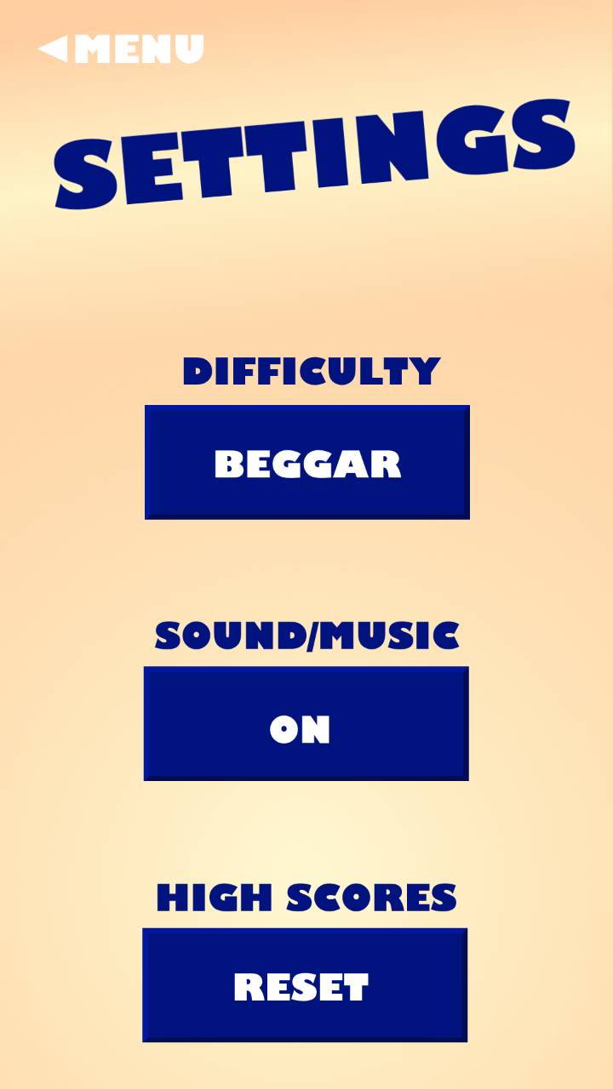

Effacer les scores enregistrés

Activer/désactiver le son

Réglage de la difficulté:

BEGGAR (easy)

CASHIER (medium)

TRADER (hard)

ILLUMINATI (insane)

* Augmente la vitesse de chute et/ou le nb de bombes

Bouton Retour au menu

# SCORES

## Fonctionnement

